Resolución del Pleno del Instituto de Transparencia, Acceso a la Información Pública y Protección de Datos Personales del Estado de México y Municipios, con domicilio en Metepec, Estado de México, de fecha cuatro de septiembre de dos mil diecinueve.
VISTO el expediente formado con motivo del recurso de revisión 04497/INFOEM/IP/RR/2019, interpuesto por el C. XXXX XX XXXX X X, en lo sucesivo EL RECURRENTE, en contra de la respuesta del Ayuntamiento de Temascalcingo, en lo sucesivo EL SUJETO OBLIGADO, se procede a dictar la presente resolución con base en lo siguiente:
RESULTANDO
I. En fecha veintitrés de abril de dos mil diecinueve, EL RECURRENTE presentó a través del Sistema de Acceso a la Información Mexiquense, en lo subsecuente EL SAIMEX ante EL SUJETO OBLIGADO, la solicitud de acceso a información pública, a la que se le asignó el número 00048/TMASCALC/IP/2019, mediante la cual se solicitó:
“Programa operativo anual 2019 ,Matriz de indicadores para resultados por programa presupuestario y Dependencia General 2019, asi como Pbrms previstos en el MANUAL PARA LA PLANEACIÓN, PROGRAMACIÓN Y PRESUPUESTACIÓN MUNICIPAL correspondientes al primer trimestre de 2019 de todas las áreas del ayuntamiento y organismos descentralizados,”.(Sic)
Modalidad de entrega: Vía SAIMEX.
II. De las constancias que obran en EL SAIMEX, se advierte que en fecha quince de mayo de dos mil diecinueve, EL SUJETO OBLIGADO dio respuesta a la solicitud de información, en los siguientes términos:
“XXXX XX XXXX X X PRESENTE: Por medio de este conducto me dirijo a Usted con relación a su solicitud de información presentada al Ayuntamiento de Temascalcingo, misma que me fue remitida por encontrarse materia de mi competencia conforme al artículo 50, 51, 53 fracción III y V de la Ley de Transparencia y Acceso a la Información Pública del Estado de México y Municipios, solicitud consistente en: Con base en los artículos 31 Fracción XIX, 100 y 101 de la Ley Orgánica Municipal del Estado de México, se solicita el presupuesto de egresos municipal para el ejercicio fiscal 2019, y que contenga desglosadas las partes que la integran. En formato xlsx y pdf. Con fundamento en los artículos 1, 11, 12, 15, 23 fracción IV, 50, 51, 53 fracción II y V, 150 de la Ley de Transparencia y Acceso a la Información Pública del Estado de México se informa: Respuesta: Se adjuntas las repuestas emitidas por Sistema Municipal DIF, OADAPS, IMCUFIDE Y UIPPE, misma que contiene la información solicitada. De la misma forma le hago saber del derecho que tiene Usted de interponer dentro de los 15 días hábiles siguientes a que surta efectos esta notificación, el Recurso de Revisión previsto en la ley de la materia, si considera que la presente le causa agravio. Sin otro particular me reitero a sus órdenes. ATENTAMENTE: LIC. JUAN LEGORRETA RIVERA TITULAR DE LA UNIDAD DE TRANSPARENCIA.”.(Sic)
Asimismo, EL SUJETO OBLIGADO adjuntó el archivo electrónico denominado 00048TMASCALCIP2019.rar, del cual se omite su inserción por ser de conocimiento de las partes.
III. Inconforme con la respuesta en fecha veintidós de mayo de dos mil diecinueve, EL RECURRENTE interpuso el recurso de revisión objeto del presente estudio, el cual fue registrado en EL SAIMEX y se le asignó el número de expediente 04497/INFOEM/IP/RR/2019, en el que señaló como acto impugnado:
“Respuesta incompleta”. (Sic)

Así mismo señalo como razones o motivos de la inconformidad lo siguiente:

“No se entrego la totalidad de la informacion correspondiente a todas la areas del ayuntamiento”.(Sic)

IV. El veintidós de mayo de dos mil diecinueve, el recurso de revisión de que se trata se envió electrónicamente al Instituto de Transparencia, Acceso a la Información Pública y Protección de Datos Personales del Estado de México y Municipios y con fundamento en el artículo 185, fracción I de la Ley de Transparencia y Acceso a la Información Pública del Estado de México y Municipios, se turnó, a través del SAIMEX, el recurso de revisión 04497/INFOEM/IP/RR/2019 a la Comisionada Eva Abaid Yapur, a efecto de que se decretará su admisión o desechamiento.
V. De las constancias de los expedientes electrónicos del SAIMEX, se desprende que el veintiocho de mayo de dos mil diecinueve, se acordó la admisión a trámite del recurso de revisión que nos ocupa, así como la integración del expediente respectivo, mismo que se puso a disposición de las partes, para que en un plazo máximo de siete días hábiles conforme a lo dispuesto por el artículo 185 de la Ley de Transparencia y Acceso a la Información Pública del Estado de México y Municipios, manifestaran lo que a su derecho conviniera, a efecto de presentar pruebas y alegatos; así como para que EL SUJETO OBLIGADO rindiera su Informe Justificado respectivamente.
VI. De las constancias que obran en el SAIMEX, se advierte que, EL RECURRENTE fue omisa en realizar manifestaciones, alegatos y ofrecer las pruebas que a su derecho conviniera. Por otra parte, EL SUJETO OBLIGADO en fecha veintiocho de mayo de dos mil diecinueve, rindió el Informe Justificado correspondiente; tal y como se aprecia enseguida:

VII. Una vez analizado el estado procesal que guarda el expediente, en fecha diez de junio de dos mil diecinueve, la Comisionada Ponente acordó el cierre de instrucción, así como la remisión del mismo a efecto de ser resuelto, de conformidad con lo establecido en el artículo 185 fracciones VI y VIII de la Ley de Transparencia y Acceso a la Información Pública del Estado de México y Municipio.
VIII. En fecha nueve de julio de dos mil diecinueve, la Comisionada Ponente acordó ampliar el plazo para resolver el recurso de revisión de mérito, por un periodo de hasta quince días hábiles, de conformidad con el artículo 181 tercer párrafo de la Ley de Transparencia y Acceso a la Información Pública del Estado de México y Municipios; y,
CONSIDERANDO
PRIMERO. Competencia. Este Instituto de Transparencia, Acceso a la Información Pública y Protección de Datos Personales del Estado de México y Municipios, es competente para conocer y resolver el presente recurso, conforme a lo dispuesto en el artículo 6, Apartado A, de la Constitución Política de los Estados Unidos Mexicanos; el artículo 5, párrafos vigésimo segundo, vigésimo tercero y vigésimo cuarto, fracciones IV y V, de la Constitución Política del Estado Libre y Soberano de México; los artículos 2, fracción II, 13, 29, 36, fracciones I y II, 176, 178, 179, 181, párrafo tercero y 185, de la Ley de Transparencia y Acceso a la Información Pública del Estado de México y Municipios, y los artículos 9, fracciones I y XXIV y 11, del Reglamento Interior del Instituto de Transparencia, Acceso a la Información Pública y Protección de Datos Personales del Estado de México y Municipios.
SEGUNDO. Interés. El recurso de revisión fue interpuesto por parte legítima en atención a que fue presentado por EL RECURRENTE, quien formuló la solicitud de información pública al SUJETO OBLIGADO.
TERCERO. Oportunidad. El recurso de revisión fue interpuesto dentro del plazo de quince días hábiles contados a partir del día siguiente al que EL RECURRENTE tuvo conocimiento de la respuesta impugnada, tal y como lo prevé el artículo 178 de la Ley de Transparencia y Acceso a la Información Pública del Estado de México y Municipios, que establece:
“Artículo 178. El solicitante podrá interponer, por sí mismo o a través de su representante, de manera directa o por medios electrónicos, recurso de revisión ante el Instituto o ante la Unidad de Transparencia que haya conocido de la solicitud dentro de los quince días hábiles, siguientes a la fecha de la notificación de la respuesta.
A falta de respuesta del sujeto obligado, dentro de los plazos establecidos en esta Ley, a una solicitud de acceso a la información pública, el recurso podrá ser interpuesto en cualquier momento, acompañado con el documento que pruebe la fecha en que presentó la solicitud.
En el caso de que se interponga ante la Unidad de Transparencia, ésta deberá remitir el recurso de revisión al Instituto a más tardar al día siguiente de haberlo recibido.”
En esa tesitura, atendiendo a que EL SUJETO OBLIGADO notificó la respuesta a la solicitud de información pública el día quince de mayo de dos mil diecinueve; así, el plazo de quince días hábiles que el artículo 178 de la Ley de la materia otorga al hoy RECURRENTE para presentar el recurso de revisión, transcurrió del dieciséis de mayo al cinco de junio de dos mil diecinueve, sin contemplar en el cómputo los días dieciocho, diecinueve, veinticinco y veintiséis de mayo, así como primero y dos de junio del presente año, por corresponder a sábados y domingos, en términos del artículo 3, fracción X, de la Ley de Transparencia y Acceso a la Información Pública del Estado de México y Municipios.
En ese tenor, si el recurso de revisión que nos ocupa, se interpuso el día veintidós de mayo de dos mil diecinueve, éste se encuentra dentro de los márgenes temporales previstos en el precepto legal señalado en el párrafo anterior y, por tanto, su interposición se considera oportuna.
CUARTO. Procedibilidad. Esta Ponencia considera importante abordar el análisis de los requisitos de procedibilidad del recurso de revisión, así que, el artículo 180 de la Ley de Transparencia y Acceso a la Información Pública del Estado de México y Municipios, establece lo siguiente:
Artículo 180. El recurso de revisión contendrá:

I. El sujeto obligado ante la cual se presentó la solicitud;
II. El nombre del solicitante que recurre o de su representante y, en su caso, del tercero interesado, así como la dirección o medio que señale para recibir notificaciones;
III. El número de folio de respuesta de la solicitud de acceso;
IV. La fecha en que fue notificada la respuesta al solicitante o tuvo conocimiento del acto reclamado, o de presentación de la solicitud, en caso de falta de respuesta;
V. El acto que se recurre;
VI. Las razones o motivos de inconformidad;
VII. La copia de la respuesta que se impugna y, en su caso, de la notificación correspondiente, en el caso de respuesta de la solicitud; y
VIII. Firma del recurrente, en su caso, cuando se presente por escrito, requisito sin el cual se dará trámite al recurso.
Adicionalmente, se podrán anexar las pruebas y demás elementos que considere procedentes someter a juicio del Instituto.
En ningún caso será necesario que el particular ratifique el recurso de revisión interpuesto.
En caso de que el recurso se interponga de manera electrónica no será indispensable que contengan los requisitos establecidos en las fracciones II, IV, VII y VIII.
(Énfasis añadido)
En principio, de una interpretación del artículo transcrito se observa que los requisitos que deberán contener los recursos de revisión; sobre el particular, de la revisión del expediente electrónico del SAIMEX se desprende que la parte solicitante y ahora RECURRENTE, en ejercicio de su derecho de acceso a la información pública, no proporcionó sus apellidos de manera completa; por lo que, no se tiene certeza sobre su identidad, lo que en estricto sentido, provoca que no se colmen los requisitos establecidos en el citado artículo 180 de la Ley de Transparencia.
Empero lo anterior, debe destacarse que el artículo 15 de Ley de Transparencia y Acceso a la Información Pública del Estado de México y Municipios prevé que, toda persona tendrá acceso a la información sin necesidad de acreditar interés alguno o justificar su utilización, de lo que se infiere que para el ejercicio del derecho de acceso a la información pública, el nombre no es un requisito sine qua non para que los particulares ejerzan el derecho de acceso a la información pública, pues por el contrario la Ley de la materia prevé en su artículo 155, párrafo segundo la posibilidad de que las solicitudes de información sean anónimas, al utilizar un nombre incompleto o, inclusive un seudónimo.
Correlativo a ello, cabe mencionar que los artículos 6, Apartado A, fracciones I, III, V y VI de la Constitución Política de los Estados Unidos Mexicanos y 5 párrafos vigésimo segundo, vigésimo tercero y vigésimo cuarto, fracciones I y III de la Constitución Política del Estado Libre y Soberano de México, garantizan el ejercicio del derecho de acceso a la información pública, toda vez que disponen que toda persona sin necesidad de acreditar interés alguno o justificar su utilización, tendrá acceso gratuito a la información pública; preceptos cuyo texto y sentido literal es el siguiente:
Constitución Política de los Estados Unidos Mexicanos
“Artículo 6o. La manifestación de las ideas no será objeto de ninguna inquisición judicial o administrativa, sino en el caso de que ataque a la moral, la vida privada o los derechos de terceros, provoque algún delito, o perturbe el orden público; el derecho de réplica será ejercido en los términos dispuestos por la ley. El derecho a la información será garantizado por el Estado.
Toda persona tiene derecho al libre acceso a información plural y oportuna, así como a buscar, recibir y difundir información e ideas de toda índole por cualquier medio de expresión.
Para efectos de lo dispuesto en el presente artículo se observará lo siguiente:
A. Para el ejercicio del derecho de acceso a la información, la Federación, los Estados y el Distrito Federal, en el ámbito de sus respectivas competencias, se regirán por los siguientes principios y bases:
I. Toda la información en posesión de cualquier autoridad, entidad, órgano y organismo de los Poderes Ejecutivo, Legislativo y Judicial, órganos autónomos, partidos políticos, fideicomisos y fondos públicos, así como de cualquier persona física, moral o sindicato que reciba y ejerza recursos públicos o realice actos de autoridad en el ámbito federal, estatal y municipal, es pública y sólo podrá ser reservada temporalmente por razones de interés público y seguridad nacional, en los términos que fijen las leyes. En la interpretación de este derecho deberá prevalecer el principio de máxima publicidad. Los sujetos obligados deberán documentar todo acto que derive del ejercicio de sus facultades, competencias o funciones, la ley determinará los supuestos específicos bajo los cuales procederá la declaración de inexistencia de la información.
…
III. Toda persona, sin necesidad de acreditar interés alguno o justificar su utilización, tendrá acceso gratuito a la información pública, a sus datos personales o a la rectificación de éstos.
…
V. Los sujetos obligados deberán preservar sus documentos en archivos administrativos actualizados y publicarán, a través de los medios electrónicos disponibles, la información completa y actualizada sobre el ejercicio de los recursos públicos y los indicadores que permitan rendir cuenta del cumplimiento de sus objetivos y de los resultados obtenidos.
VI. Las leyes determinarán la manera en que los sujetos obligados deberán hacer pública la información relativa a los recursos públicos que entreguen a personas físicas o morales.”
…
La ley establecerá aquella información que se considere reservada o confidencial.
Constitución Política del Estado Libre y Soberano de México
“Artículo 5. …
…
El derecho a la información será garantizado por el Estado. La ley establecerá las previsiones que permitan asegurar la protección, el respeto y la difusión de este derecho.
Para garantizar el ejercicio del derecho de transparencia, acceso a la información pública y protección de datos personales, los poderes públicos y los organismos autónomos, transparentarán sus acciones, en términos de las disposiciones aplicables, la información será oportuna, clara, veraz y de fácil acceso.
Este derecho se regirá por los principios y bases siguientes:
I. Toda la información en posesión de cualquier autoridad, entidad, órgano y organismos de los Poderes Ejecutivo, Legislativo y Judicial, órganos autónomos, partidos políticos, fideicomisos y fondos públicos estatales y municipales, así como del gobierno y de la administración pública municipal y sus organismos descentralizados, asimismo de cualquier persona física, jurídica colectiva o sindicato que reciba y ejerza recursos públicos o realice actos de autoridad en el ámbito estatal y municipal, es pública y sólo podrá ser reservada temporalmente por razones previstas en la Constitución Política de los Estados Unidos Mexicanos de interés público y seguridad, en los términos que fijen las leyes. En la interpretación de este derecho deberá prevalecer el principio de máxima publicidad. Los sujetos obligados deberán documentar todo acto que derive del ejercicio de sus facultades, competencias o funciones, la ley determinará los supuestos específicos bajo los cuales procederá la declaración de inexistencia de la información.
…
III. Toda persona, sin necesidad de acreditar interés alguno o justificar su utilización, tendrá acceso gratuito a la información pública, a sus datos personales o a la rectificación de éstos.”
(Énfasis añadido)
Por otra parte, del contenido del artículo 1 de la Constitución Política de los Estados Unidos Mexicanos, se destaca lo siguiente:
“Artículo 1o. En los Estados Unidos Mexicanos todas las personas gozarán de los derechos humanos reconocidos en esta Constitución y en los tratados internacionales de los que el Estado Mexicano sea parte, así como de las garantías para su protección, cuyo ejercicio no podrá restringirse ni suspenderse, salvo en los casos y bajo las condiciones que esta Constitución establece.
Las normas relativas a los derechos humanos se interpretarán de conformidad con esta Constitución y con los tratados internacionales de la materia favoreciendo en todo tiempo a las personas la protección más amplia.
Todas las autoridades, en el ámbito de sus competencias, tienen la obligación de promover, respetar, proteger y garantizar los derechos humanos de conformidad con los principios de universalidad, interdependencia, indivisibilidad y progresividad. En consecuencia, el Estado deberá prevenir, investigar, sancionar y reparar las violaciones a los derechos humanos, en los términos que establezca la ley.”
(Énfasis añadido)
En esa virtud, de una interpretación sistemática, armónica y progresiva del derecho humano de acceso a la información pública se reitera que toda persona, sin necesidad de acreditar interés alguno o justificar su utilización, deberá tener acceso a la información pública, es decir, dicho derecho fundamental exime a quien lo ejerce, de acreditar su legitimación en la causa o su interés en el asunto, lo que permite la posibilidad de que inclusive, la solicitud de acceso a la información pueda ser anónima o no contener un nombre que identifique al solicitante o que permita tener certeza sobre su identidad.
Robustece lo anterior, el Criterio 6/2014 del entonces Instituto Federal de Acceso a la Información y Protección de Datos (IFAI) hoy Instituto Nacional de Transparencia, Acceso a la Información y Protección de Datos Personales (INAI), el cual se reproduce para una mayor referencia:
“Acceso a información gubernamental. No debe condicionarse a que el solicitante acredite su personalidad, demuestre interés alguno o justifique su utilización. De conformidad con lo dispuesto en los artículos 6o., apartado A, fracción III de la Constitución Política de los Estados Unidos Mexicanos, y 1º, 2º, 4º y 40 de la Ley Federal de Transparencia y Acceso a la Información Pública Gubernamental, la respuesta a una solicitud de acceso a información y entrega de la misma, no debe estar condicionada a que el particular acredite su personalidad, demuestre interés alguno o justifique su utilización, en virtud de que los sujetos obligados no deben requerir al solicitante mayores requisitos que los establecidos en la Ley. En este sentido, las dependencias y entidades, sólo deberán asegurarse de que, en su caso, se haya cubierto el pago de reproducción y envío de la información, mediante la exhibición del recibo correspondiente.
Resoluciones
• RDA 5275/13. Interpuesto en contra de la Secretaría de la Defensa Nacional. Comisionado Ponente Ángel Trinidad Zaldívar.
• RDA 2937/13. Interpuesto en contra de LICONSA, S.A. de C.V. Comisionado. Ponente Gerardo Laveaga Rendón.
• RDA 3609/12. Interpuesto en contra de la Secretaría de Educación Pública. Comisionada Ponente Sigrid Arzt Colunga.
• RDA 3361/12. Interpuesto en contra del Servicio de Administración Tributaria. Comisionada Ponente María Elena Pérez-Jaén Zermeño.
• RDA 0563/12. Interpuesto en contra de la Secretaría de la Función Pública. Comisionada Ponente Jacqueline Peschard Mariscal.” (SIC)
En ese orden de ideas, se estima que el requerimiento relativo al nombre como presupuesto de procedibilidad, podría limitar el ejercicio del derecho de acceso a la información pública, debido a que, el hecho de solicitar la identificación de la hoy RECURRENTE a través de dicho dato personal, en ciertos extremos se equipara a una exigencia acerca de su interés o justificación de su utilización, lo que materialmente haría nugatorio un derecho fundamental.
Aunado a ello, para el estudio de la materia sobre la que se resuelve el presente recurso de revisión, resulta intrascendente conocer el nombre de la persona que lo hubiere promovido, en virtud de que tanto la Constitución Federal, como la Constitución Política del Estado Libre y Soberano de México, reconocen la prerrogativa de los individuos para que no resulte necesario la acreditación de un interés o justificar la utilización de la información; por lo que, resulta ocioso realizar dicho análisis, en la inteligencia de que se limitaría el ejercicio de un derecho humano, como el derecho de acceso a la información pública, por una cuestión procedimental.
Asimismo, se estima que el requisito relativo al nombre del solicitante no constituye un presupuesto indispensable de procedibilidad de los recursos de revisión, en términos de los artículos 25 de la Convención Americana de Derechos Humanos, 1, párrafos segundo y tercero, 6 apartado A, fracciones III y IV de la Constitución Política de los Estados Unidos Mexicanos y 5, párrafo vigésimo cuarto de la Constitución Política del Estado Libre y Soberano de México, debido a que el acceso a la información pública es un derecho humano que no requiere legitimación en la causa, sino que únicamente basta con que se encuentre legitimado en el procedimiento de recurso de revisión, circunstancia que se acredita en las constancias electrónicas del expediente, de las que se desprende que LA RECURRENTE, es la misma persona que realizó la solicitud de acceso a la información pública que ahora se impugna.
En adición a lo anterior, el propio artículo 180 en su último párrafo establece que cuando el recurso se interponga de manera electrónica no será indispensable que contenga determinados requisitos, entre ellos, el nombre del hoy RECURRENTE, por lo que en el presente caso, al haber sido presentado el recurso de revisión vía SAIMEX, dicho requisito resulta innecesario.
QUINTO. Estudio y resolución del asunto. Una vez determinada la vía sobre la que versará el presente recurso y previa revisión del expediente electrónico formado en EL SAIMEX motivo de la solicitud de información, se precisa que EL RECURRENTE solicitó al SUJETO OBLIGADO le proporcionara la información que a continuación se desagrega:
- El programa operativo anual 2019, de todas las áreas del Ayuntamiento;
- La matriz de indicadores para resultados por programa presupuestario y dependencia general 2019; y,
- El presupuesto basado en resultados municipales correspondiente al primer trimestre de 2019 de todas las áreas del Ayuntamiento y Organismos Descentralizados.
Bajo ese tenor, la Titular de la Unidad de Transparencia del SUJETO OBLIGADO, en respuesta señaló que adjuntaba las respuestas emitidas por el Sistema Municipal DIF, OADAPS, IMCUFIDE y UIPPE, las cuales contienen la información solicitada, tal como se desagregará más adelante.
Inconforme con la respuesta otorgada, EL RECURRENTE interpuso el recurso de revisión que nos ocupa, en el que refirió lo establecido en el Resultando III de la presente resolución.
Es necesario precisar que, EL RECURRENTE fue omiso en realizar manifestaciones en torno a los recursos de revisión objeto del presente estudio; mientras que por su parte EL SUJETO OBLIGADO rindió el Informe Justificado correspondiente, mediante el que esencialmente ratificó en parte su respuesta aunado a que señaló que el Servidor Público Habilitado del Sistema Municipal DIF, a la fecha del Informe Justificado no había emitido una respuesta; adjuntado los requerimientos correspondientes.
Así, se advierte que EL RECURRENTE al haberse manifestado en la interposición del recurso como razones o motivos de inconformidad la respuesta a la solicitud, esta Ponencia considera conveniente entrar al estudio de lo solicitado, a fin de verificar si la respuesta del SUJETO OBLIGADO satisfizo el derecho de acceso a la información del solicitante.
Hechas las precisiones anteriores, esta Ponencia Resolutora considera necesario resaltar que la inconformidad del RECURRENTE versó en que se le había hecho entrega de manera incompleta de la información solicitada; por ello, se considera importante establecer en primer término que se obvia la competencia del SUJETO OBLIGADO para generar, administrar o poseer la información solicitada, dado que éste ha asumido la misma, en razón de que mediante su respuesta hizo entrega de parte de los programas operativos de las áreas, de las matrices de indicadores por resultados para programa presupuestario y dependencia general 2019, así como, de algunos de los formatos del Presupuesto Basado en Resultados Municipal de diversas áreas; razón por la cual, al haberse pronunciado EL SUJETO OBLIGADO respecto de la información solicitada, es que acepta poseer y administrar dicha información, en ejercicio de sus funciones de derecho público, motivo por el cual se actualiza el supuesto jurídico, previsto en el artículo 12 de la Ley de Transparencia y Acceso a la Información Pública del Estado de México y Municipios.
Por lo que, el estudio de la naturaleza jurídica de la información pública solicitada, tiene por objeto determinar si ésta la genera, posee o administra EL SUJETO OBLIGADO; sin embargo, en aquellos casos en que éste la asume, implica que cuenta con la misma; por consiguiente, a nada práctico nos conduciría su estudio, ya que se insiste la información pública solicitada, fue asumida por EL SUJETO OBLIGADO.
Ahora bien, es preciso que esta Ponencia Resolutora realice el estudio de la información solicitada a fin determinar la entrega de la considerada faltante; por lo que, conviene recordar que por cuanto hace a la información solicitada e identificada en el presente estudio con el inciso a), consistente en el programa operativo anual 2019, de todas las áreas del Ayuntamiento; EL SUJETO OBLIGADO mediante su respuesta hizo entrega de los programas solicitados de algunas áreas del Ayuntamiento.
De ahí, la importancia de conocer las áreas administrativas que lo integran; así, el Bando Municipal de Temascalcingo 2019 en lo que nos interese establece lo siguiente:
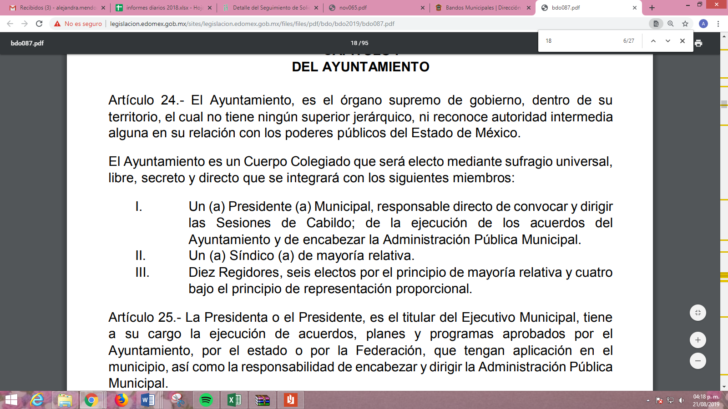


Bajo ese tenor, una vez que se tiene certeza de todas las áreas que integran al Ayuntamiento de Temascalcingo, esta Ponencia Resolutora se dio a la tarea de analizar el contenido de la carpeta comprimida remitida en respuesta por EL SUJETO OBLIGADO teniendo que:
N.P | Área de acuerdo al Bando | Entregó
1 | Presidencia Municipal | Si
2 | Secretaría Particular | Si
3 | Secretaría Particular Adjunta | No
4 | Secretaría Técnica | Si
5 | Secretaría Técnica del Consejo Municipal de Seguridad | No
6 | Unidad de Transparencia y Mejora Regulatoria | Si
7 | Dirección de Gobierno Digital | Si
8 | Dirección de Comunicación Social | Si
9 | Secretaría del Ayuntamiento | Si
10 | Oficialías de Registro Civil | Si
11 | Oficialía Mediadora y Conciliadora | Si
12 | Oficialía Calificadora | Si
13 | Tesorería Municipal | Si
14 | Coordinación de Administración y Recursos Materiales | Si
15 | Coordinación de Eventos | Si
16 | Contraloría Municipal | Si
17 | Consejería Jurídica | Si
18 | Unidad de Información, Planeación, Programación y Evaluación | Si
19 | Dirección de Obras Públicas | Si
20 | Dirección de Desarrollo Social | Si
21 | Coordinación de la Mujer | Si
22 | Coordinación de Asuntos Indígenas | Si
23 | Coordinación de la Juventud | No
24 | Dirección de Desarrollo Agropecuario | Si
25 | Dirección de Seguridad Pública Municipal | Si
26 | Unidad de Protección Civil y Bomberos | Si
27 | Dirección de Desarrollo Urbano | Si
28 | Dirección de Ecología | Si
29 | Dirección de Servicios Públicos | No
30 | Coordinación de Alumbrado | Si
31 | Coordinación de Parques y Jardines | Si
32 | Coordinación de Recolección de Basura | Si
33 | Coordinación de Panteones | Si
34 | Coordinación de Maquinaria y Parque Vehicular | Si
35 | Dirección de Fomento y Desarrollo Económico | Si
36 | Coordinación del Rastro Municipal | Si
37 | Dirección de Participación Ciudadana y Gestión Social | Si
38 | Dirección de Educación y Cultura | Si
39 | Dirección de Catastro | Si
40 | Dirección de Gobernación | Si
41 | Coordinación de Transporte | Si
42 | Dirección de Turismo | Si
43 | Dirección de Salud | Si
44 | Defensoría Municipal de los Derechos Humanos | Si
45 | Primera Regiduría | Si
46 | Segunda Regiduría | Si
47 | Tercera Regiduría | Si
48 | Cuarta Regiduría | Si
49 | Quinta Regiduría | Si
50 | Sexta Regiduría | Si
51 | Séptima Regiduría | Si
52 | Octava Regiduría | Si
53 | Novena Regiduría | Si
54 | Décima Regiduría | Si
55 | Sindicatura | Si
Así, de lo anterior se puede advertir que las áreas consideradas faltantes corresponden a las que a continuación se mencionan: Secretaría Particular Adjunta; Secretaría Técnica del Consejo Municipal de Seguridad; Coordinación de la Juventud; y, Dirección de Servicios Públicos; razón por la cual, se considera dable ordenar al SUJETO OBLIGADO la entrega de los programas operativos anuales correspondientes a 2019 de las áreas y sub áreas antes referidas y consideradas faltantes.
Lo anterior, toda vez que EL SUJETO OBLIGADO fue omiso en precisar si se genera o no un Programa Operativo Anual (POA) por área de manera general o bien por todas y cada una de las sub áreas también; razón por la cual, es preciso señalar que, para el caso de que no se cuente con un POA por cada sub área, bastara con que EL SUJETO OBLIGADO lo haga de conocimiento al RECURRENTE.
Así, para el caso de que EL SUJETO OBLIGADO no cuente con los POA de las áreas consideradas faltantes, lo procedente será que haga entrega al RECURENTE del Acuerdo de Inexistencia que emita su Comité de Transparencia al respecto; ello de conformidad con los artículos 19, 169 y 170 de la Ley de Transparencia y Acceso a la Información Pública del Estado de México y Municipios, esto en razón de que existe fuente obligacional que lo constriñó en su momento a contar con la información preceptos que se transcriben a continuación:
“Artículo 19. Se presume que la información debe existir si se refiere a las facultades, competencias y funciones que los ordenamientos jurídicos aplicables otorgan a los sujetos obligados.
…
Si el sujeto obligado, en el ejercicio de sus atribuciones, debía generar, poseer o administrar la información, pero ésta no se encuentra, el Comité de transparencia deberá emitir un acuerdo de inexistencia, debidamente fundado y motivado, en el que detalle las razones del por qué no obra en sus archivos.
Artículo 49. Los Comités de Transparencia tendrán las siguientes atribuciones:
…
II. Confirmar, modificar o revocar las determinaciones que en materia de ampliación del plazo de respuesta, clasificación de la información y declaración de inexistencia o de incompetencia realicen los titulares de las áreas de los sujetos obligados;
…
XIII. Dictaminar las declaratorias de inexistencia de la información que les remitan las unidades administrativas y resolver en consecuencia;
…
Artículo 169. Cuando la información no se encuentre en los archivos del sujeto obligado, el Comité de Transparencia:
I. Analizará el caso y tomará las medidas necesarias para localizar la información;
II. Expedirá una resolución que confirme la inexistencia del documento;
III. Ordenará, siempre que sea materialmente posible, que se genere o se reponga la información en caso de que ésta tuviera que existir en la medida que deriva del ejercicio de sus facultades, competencias o funciones, o que previa acreditación de la imposibilidad de su generación, exponga de forma fundada y motivada, las razones por las cuales en el caso particular no ejerció dichas facultades, competencias o funciones, lo cual notificará al solicitante a través de la Unidad de Transparencia; y
IV. Notificará al órgano interno de control o equivalente del sujeto obligado quien, en su caso, deberá iniciar el procedimiento de responsabilidad administrativa que corresponda.
La Unidad de Transparencia deberá notificarlo al solicitante por escrito, en un plazo que no exceda de quince días hábiles contados a partir del día siguiente a la presentación de la solicitud.
Este plazo podrá ampliarse hasta por otros siete días hábiles, siempre que existan razones para ello, debiendo notificarse por escrito al solicitante.

Artículo 170. La resolución del Comité de Transparencia que confirme la inexistencia de la información solicitada contendrá los elementos mínimos que permitan al solicitante tener la certeza de que se utilizó un criterio de búsqueda exhaustivo, además de señalar las circunstancias de tiempo, modo y lugar que generaron la existencia en cuestión y señalará al servidor público responsable de contar con la misma.”

(Énfasis añadido)
En observancia a lo anterior, resultan aplicables los criterios de interpretación en el orden administrativo número 0003-11 y 004-11 emitidos por Acuerdo del Pleno del Instituto de Transparencia y Acceso a la Información Pública del Estado de México y Municipios, que a la letra dicen:
“CRITERIO 003-11.
“INEXISTENCIA, CONCEPTO DE, EN MATERIA DE TRANSPARENCIA. La interpretación sistemática de los artículos 29 y 30, fracción VIII, de la Ley de Transparencia y Acceso a la Información Pública del Estado de México y Municipios, permite concluir que la inexistencia de la información en el derecho de acceso a la información pública conlleva necesariamente a los siguientes supuestos:
a) La existencia previa de la documentación y la falta posterior de la misma en los archivos del Sujeto Obligado, esto es, la información se generó, poseyó o administró —cuestión de hecho— en el marco de las atribuciones conferidas al Sujeto Obligado, pero no la conserva por diversas razones (destrucción física, desaparición física, sustracción ilícita, baja documental, etcétera).
b) En los casos en que por las atribuciones conferidas al Sujeto Obligado éste debió generar, administrar o poseer la información, pero en incumplimiento a la normatividad respectiva no llevó a cabo ninguna de esas acciones.
En ambos casos, el Sujeto Obligado deberá hacer del conocimiento del solicitante las razones que explican la inexistencia, mediante el dictamen debidamente fundado y motivado emitido por el Comité de Información y con las formalidades legales exigidas por la Ley de Transparencia.
CRITERIO 004/2011
INEXISTENCIA. DECLARATORIA DE LA. ALCANCES Y PROCEDIMIENTOS. De la interpretación de los artículos 29 y 30, fracción VIII, de la Ley de Transparencia y Acceso a la Información Pública del Estado de México y Municipios, se concluye que cuando el Titular de la Unidad de Información no localice la documentación solicitada, a pesar de haber sido generada, poseída o administrada por el Sujeto Obligado, turnará la solicitud al Comité de Información el cual es el único competente para conocer y deliberar mediante resolución el dictamen de declaratoria de inexistencia, la cual tiene como propósito que el particular tenga la certeza jurídica de que el Sujeto Obligado realizó una búsqueda exhaustiva y minuciosa de la información en los archivos a cargo. En consecuencia, es deber del Comité de Información instruir una búsqueda exhaustiva a todas y cada una de las áreas que integran orgánica o funcionalmente al Sujeto Obligado, para localizar los documentos que contengan la información materia de una solicitud, así como la de supervisar que esa búsqueda se lleve a cabo en todas y cada una de las áreas mencionadas. Dicha búsqueda exhaustiva implicará que el Comité acuerde las medidas pertinentes para la debida localización de la información requerida dentro de la estructura del Sujeto Obligado y, en general, el de adoptar cualquier otra previsión que considere conducente para tales efectos y velar por la certeza en el derecho de acceso a la información.
Bajo el entendido de que dicha búsqueda exhaustiva permitirá dos determinaciones:
a) Que se localice la documentación que contenga la información solicitada y de ser así la información pueda entregarse al solicitante en la forma en que se encuentra disponible, o
b) Que no se haya encontrado documento alguno que contenga la información requerida, por lo que agotadas las medidas necesarias de búsqueda de la información y de no encontrarla, el Comité de Información deba emitir el dictamen de declaratoria de inexistencia y notificarlo al interesado.
Aunado a lo anterior, en el dictamen de declaratoria de inexistencia el Comité de Información deberá motivar o precisar las razones por las que se buscó la información, las áreas en las que se instruyó la búsqueda, las respuestas otorgadas por los Servidores Públicos Habilitados y en general, todas aquéllas circunstancias que se tomaron en cuenta para llegar a determinar que la información requerida no obra en los archivos a cargo.”
(Énfasis añadido)
Por otra parte, respecto de la solicitud de información identificada en el presente estudio con el inciso b), consistente en la matriz de indicadores para resultados por programa presupuestario y dependencia general 2019 de todas las áreas del Ayuntamiento y Organismos Descentralizados, es de señalar que EL SUJETO OBLIGADO mediante su respuesta hizo entrega mediante la carpeta comprimida referida en el Resultando II de la presente resolución del formato PbRM-01e, mismo que de conformidad con el Manual para la Planeación, Programación y Presupuesto de Egresos Municipal para el ejercicio fiscal de 2019, efectivamente corresponde al solicitado por el hoy RECURRENTE; razón por la cual, de la inspección a la documentación remitida en respuesta se puede advertir lo siguiente:
N.P | Área de acuerdo al Bando | Entregó
1 | Presidencia Municipal | Si
2 | Secretaría Particular | Si
3 | Secretaría Particular Adjunta | No
4 | Secretaría Técnica | Si
5 | Secretaría Técnica del Consejo Municipal de Seguridad | No
6 | Unidad de Transparencia y Mejora Regulatoria | Si
7 | Dirección de Gobierno Digital | Si
8 | Dirección de Comunicación Social | Si
9 | Secretaría del Ayuntamiento | Si
10 | Oficialías de Registro Civil | Si
11 | Oficialía Mediadora y Conciliadora | Si
12 | Oficialía Calificadora | No
13 | Tesorería Municipal | Si
14 | Coordinación de Administración y Recursos Materiales | Si
15 | Coordinación de Eventos | Si
16 | Contraloría Municipal | Si
17 | Consejería Jurídica | Si
18 | Unidad de Información, Planeación, Programación y Evaluación | Si
19 | Dirección de Obras Públicas | Si
20 | Dirección de Desarrollo Social | Si
21 | Coordinación de la Mujer | Si
22 | Coordinación de Asuntos Indígenas | Si
23 | Coordinación de la Juventud | No
24 | Dirección de Desarrollo Agropecuario | Si
25 | Dirección de Seguridad Pública Municipal | Si
26 | Unidad de Protección Civil y Bomberos | Si
27 | Dirección de Desarrollo Urbano | Si
28 | Dirección de Ecología | Si
29 | Dirección de Servicios Públicos | No
30 | Coordinación de Alumbrado | Si
31 | Coordinación de Parques y Jardines | Si
32 | Coordinación de Recolección de Basura | No
33 | Coordinación de Panteones | Si
34 | Coordinación de Maquinaria y Parque Vehicular | No
35 | Dirección de Fomento y Desarrollo Económico | Si
36 | Coordinación del Rastro Municipal | Si
37 | Dirección de Participación Ciudadana y Gestión Social | Si
38 | Dirección de Educación y Cultura | Si
39 | Dirección de Catastro | Si
40 | Dirección de Gobernación | Si
41 | Coordinación de Transporte | Si
42 | Dirección de Turismo | Si
43 | Dirección de Salud | Si
44 | Defensoría Municipal de los Derechos Humanos | Si
45 | Primera Regiduría | Si
46 | Segunda Regiduría | Si
47 | Tercera Regiduría | Si
48 | Cuarta Regiduría | Si
49 | Quinta Regiduría | Si
50 | Sexta Regiduría | Si
51 | Séptima Regiduría | Si
52 | Octava Regiduría | Si
53 | Novena Regiduría | Si
54 | Décima Regiduría | Si
55 | Sindicatura | Si
Así, por cuanto hace a las áreas del Ayuntamiento, se consideraran faltantes las siguientes: Secretaría Particular Adjunta; Secretaría Técnica del Consejo Municipal de Seguridad; Oficialía Calificadora; Coordinación de la Juventud; Coordinación de Recolección de Basura; y, Coordinación de Maquinaria y Parque Vehicular; razón por la cual, se considera dable ordenar al SUJETO OBLIGADO la entrega de la Matriz de indicadores para resultados por programa y dependencia general correspondientes a 2019 de las áreas antes referidas y consideradas faltantes.
Mientras que respecto de los Organismos Descentralizados; es preciso señalar que de conformidad con el artículo 48 del Bando Municipal de Temascalcingo 2019, serán los siguientes:

Así, en respuesta EL SUJETO OBLIGADO hizo entrega del formato en comento del Instituto Municipal de la Cultura Física y del Deporte; tal y como se aprecia enseguida:
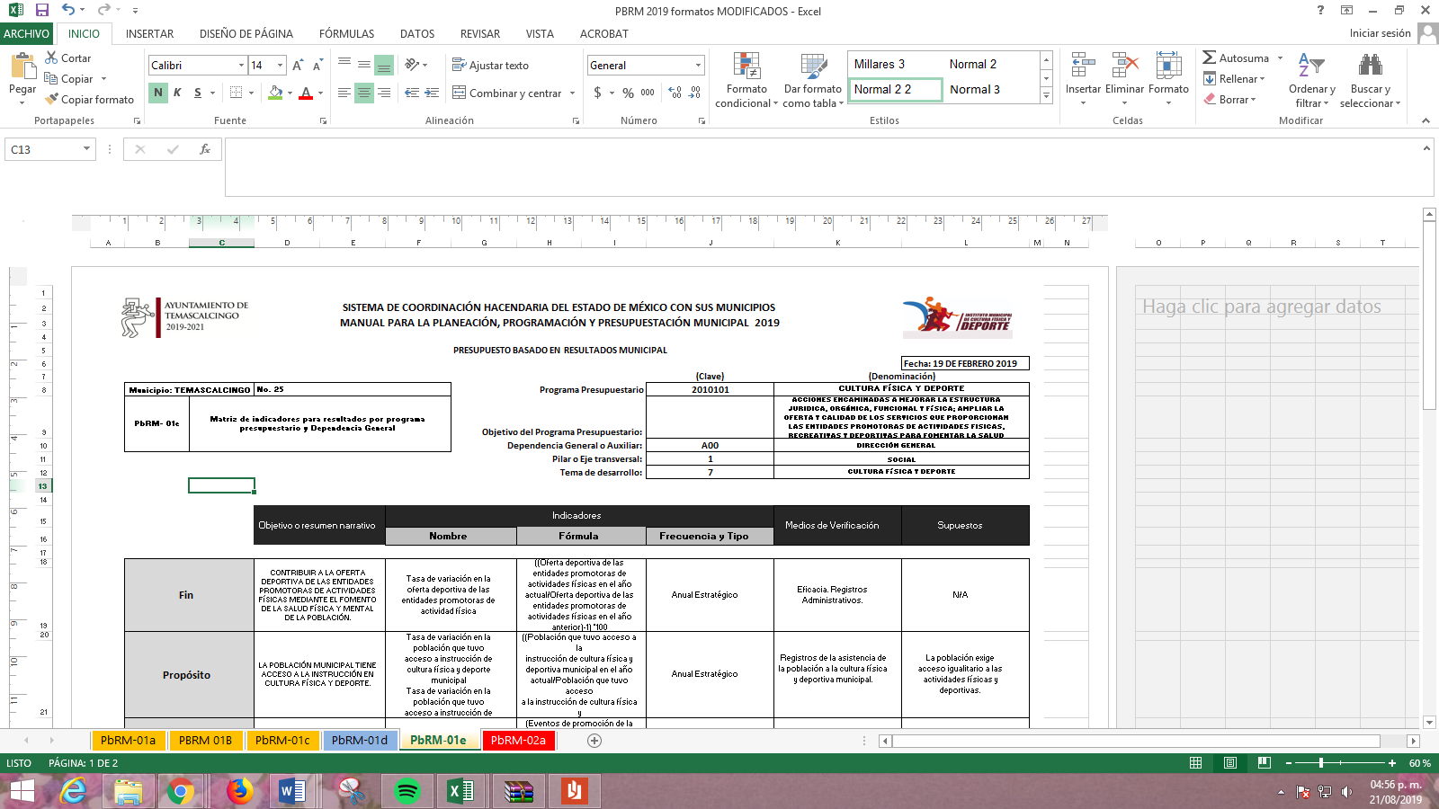

Mientras que por su parte tanto el Organismo ODAPAS y el Sistema Municipal para el Desarrollo Integral de la Familia fueron omisos en entregar el formato solicitado; pese a que debe ser generado por estos de manera anual y ser presentados al Órgano Superior de Fiscalización del Estado de México (OSFEM); tal como lo establecen los Lineamientos para la entrega del Informe Mensual Municipal 2019; sirven de sustento las imágenes siguientes:
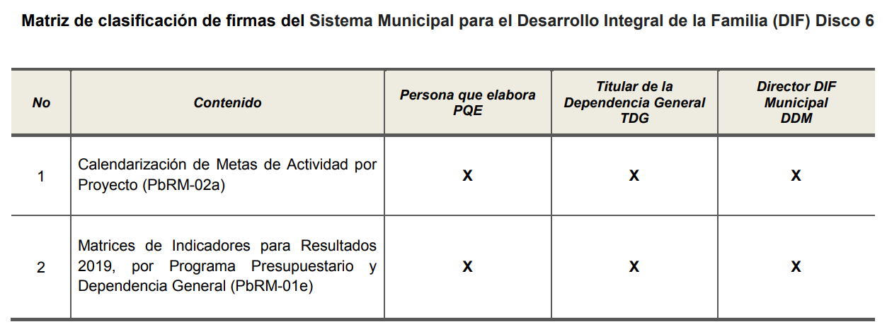
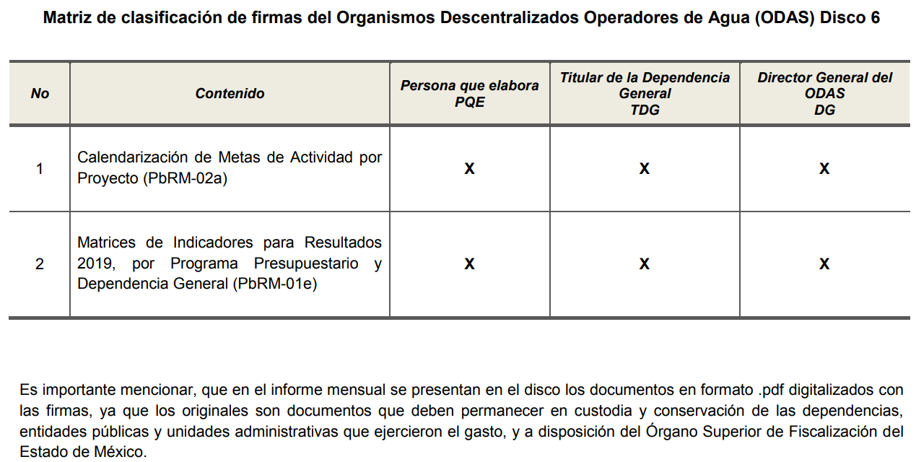

Precisado lo anterior, resulta dable ordenar al SUJETO OBLIGADO la entrega de la Matriz de indicadores para resultados por programa y dependencia general correspondientes a 2019 de los organismos descentralizados Sistema Municipal DIF y Organismo ODAPAS.
Finalmente respecto de la solicitud de información identificada en el presente estudio con el inciso c), consistente en los formatos del presupuesto basado en resultados municipales correspondiente al primer trimestre de 2019 de todas las áreas del Ayuntamiento y Organismos Descentralizados; es preciso resaltar que aun cuando EL SUJETO OBLIGADO mediante respuesta hizo entrega de algunos de los formatos solicitados; lo cierto es que estos no se encuentran completos; por ello, es preciso señalar a las partes lo establecido en el artículo 31, fracciones XVIII y XIX de la Ley Orgánica Municipal del Estado de México, que a continuación se inserta:
“Artículo 31.- Son atribuciones de los ayuntamientos:
…
XVIII. Administrar su hacienda en términos de ley, y controlar a través del presidente y síndico la aplicación del presupuesto de egresos del municipio;

XIX. Aprobar anualmente a más tardar el 20 de diciembre, su Presupuesto de Egresos, en base a los ingresos presupuestados para el ejercicio que corresponda, el cual podrá ser adecuado en función de las implicaciones que deriven de la aprobación de la Ley de Ingresos Municipal que haga la Legislatura, así como por la asignación de las participaciones y aportaciones federales y estatales.

Si cumplido el plazo que corresponda no se hubiere aprobado el Presupuesto de Egresos referido, seguirá en vigor hasta el 28 o 29 de febrero del ejercicio fiscal inmediato siguiente, el expedido para el ejercicio inmediato anterior al de la iniciativa en discusión, únicamente respecto del gasto corriente.

Los Ayuntamientos al aprobar su presupuesto de egresos, deberán señalar la remuneración de todo tipo que corresponda a un empleo, cargo o comisión de cualquier naturaleza, determinada conforme a principios de racionalidad, austeridad, disciplina financiera, equidad, legalidad, igualdad y transparencia, sujetándose a lo dispuesto por el Código Financiero y demás disposiciones legales aplicables.

Las remuneraciones de todo tipo del Presidente Municipal, Síndicos, Regidores y servidores públicos en general, incluyendo mandos medios y superiores de la administración municipal, serán determinadas anualmente en el presupuesto de egresos correspondiente y se sujetarán a los lineamientos legales establecidos para todos los servidores públicos municipales.

Los ayuntamientos podrán promover el financiamiento de proyectos productivos de las mujeres emprendedoras.
…”
(Énfasis añadido)
Preceptos de los que, se advierte que los Ayuntamientos tienen la atribución de administrar libremente su hacienda y aprobar anualmente su presupuesto de egresos con base en los ingresos presupuestados para el ejercicio correspondiente y en su caso ser modificado acorde a las implicaciones que deriven de la aprobación de la Ley de Ingresos Municipal, así como la Legislatura por la asignación de participaciones y aportaciones federales y estatales; atento a ello, y en razón de que la información solicitada por el particular se encuentra relacionada con el presupuesto, es necesario señalar qué se entenderá por presupuesto; de tal forma el Glosario de Términos Hacendarios, publicado por el Instituto Hacendario del Estado de México, lo ha definido como:
“PRESUPUESTO
Estimación programada en forma sistemática de los ingresos y egresos que maneja un organismo en un periodo determinado. Puede considerase como un plan de acción expresado en términos monetarios y cuyo ejercicio abarca generalmente un año de actividad.”

Por su parte, el artículo 285 del Código Financiero del Estado de México y Municipios, prevé que el presupuesto es el instrumento jurídico, de política económica y de política de gasto, que en el caso concreto aprueba el Ayuntamiento en el cual se establece el ejercicio, control y evaluación del gasto público, en el mismo sentido, el Manual para la Planeación, Programación y Presupuestación Municipal para el ejercicio fiscal 2019, publicado en el periódico Oficial del Gobierno del Estado de México, “Gaceta del Gobierno”, en fecha seis de noviembre de dos mil dieciocho, en el Marco Conceptual numeral 1.2, define al presupuesto como:
“Con base en lo que establece el artículo 285 del Código Financiero del Estado de México y Municipios, el Presupuesto de Egresos Municipal se conceptualiza como el instrumento jurídico, de política económica y de política de gasto, que aprueba el Cabildo, conforme a la propuesta que presenta el C. Presidente Municipal, en el cual se establece el ejercicio, control y evaluación del gasto público de las Dependencias y Organismos Municipales, a través de los programas derivados del Plan de Desarrollo Municipal, durante el ejercicio fiscal correspondiente.
En otra perspectiva, el presupuesto puede definirse como “la expresión contable de los gastos de un determinado período, obteniendo los límites de autorización por parte del Cabildo para cumplir con los fines políticos, económicos y sociales para dar cumplimiento al mandato legal”.
Para efecto de este manual, el presupuesto es la estimación financiera anticipada, generalmente anual, de los ingresos y egresos del gobierno, necesarios para cumplir con los objetivos establecidos en los planes, programas y proyectos determinados. Asimismo, constituye el instrumento operativo básico para la ejecución de las decisiones de política económica y de planeación.
El presupuesto público involucra los planes, políticas, programas, proyectos, estrategias y objetivos del municipio, como medio efectivo de control del gasto público y en ellos se fundamentan las diferentes alternativas de asignación de recursos para gastos e inversiones.
Para la administraciones municipales, el Presupuesto basado en Resultados (PbR), es un instrumento que permite mediante el proceso de evaluación apoyar las decisiones presupuestarias con información sustantiva de los resultados de la aplicación de los recursos públicos, incorporando los principales hallazgos al proceso de programación, del ejercicio fiscal subsecuente a la evaluación, permitiendo establecer compromisos para mejorar los resultados en el tiempo, a fin de optimizar la calidad del gasto público.
…”
(Énfasis añadido)
De lo expuesto se colige que, el presupuesto es la estimación financiera anticipada, generalmente anual, de los egresos e ingresos del gobierno, necesario para cumplir con los propósitos de un programa determinado, el cual constituye un instrumento operativo básico para la ejecución de las decisiones de política, económica y de operación a nivel estatal, que en el caso en concreto, a nivel municipal, debe estar basado en resultados (PbR).
Ahora bien, conforme ha dicho Manual conviene conocer los formatos requeridos por el particular en la solicitud de información, pues los mismos se encentran descritos en los Anexos y forman parte de la información que integra la Planeación y Programación del Presupuesto Municipal para el ejercicio fiscal que corresponda, siendo los siguientes:
Formato PbRM-01a
Denominado “Dimensión administrativa del gasto”, y cuyo propósito es identificar a nivel de estructura administrativa los programas y proyectos de los cuales se responsabiliza cada una de las Dependencias Generales y Auxiliares Municipales, sirviendo de sustento la imagen siguiente:

Formato PbRM-01b
Denominado “Descripción del Programa presupuestario”, y cuyo propósito es identificar el diagnóstico del entorno y responsabilidad del programa respectivo para sustentar y justificar la asignación del presupuesto del ejercicio fiscal 2019, sirviendo de sustento la imagen que se inserta:
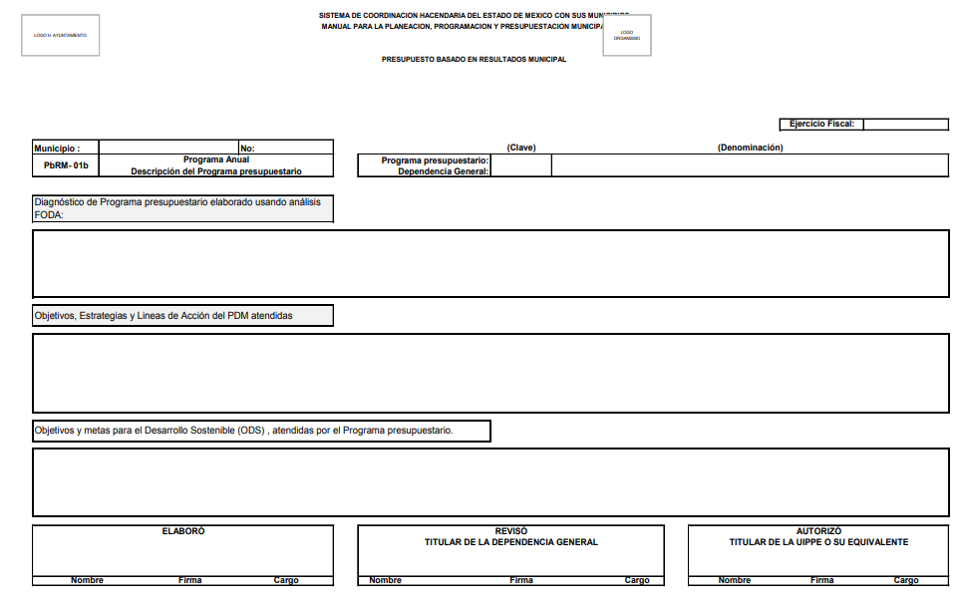
Formato PbRM-01c
Denominado “Metas de actividad por Proyecto”, y cuyo propósito es establecer las acciones sustantivas para cada proyecto, las cuales deberán reflejar la diferencia entre el cumplimiento alcanzado durante el ejercicio fiscal de 2018 y las cifras programadas que se pretendan alcanzar en 2019, sirviendo de sustento la imagen que se inserta:

Formato PbRM-01d
Denominado “Ficha técnica de diseño de indicadores estratégicos o de gestión 2019”, y cuya finalidad es el registro de indicadores de gestión que se manejan en el Sistema de Evaluación de la Gestión Municipal, sirviendo de sustento la imagen que se inserta:


Formato PbRM-01e
Denominado “Matriz de indicadores para Resultados por Programa presupuestario y Dependencia General”, el cual tiene relación con el formato PbRM-01d, pues su finalidad es la de conjuntar la totalidad de los indicadores que permitan identificar el logro o beneficio que se espera alcanzar y de los que a través del proceso de evaluación se medirán para conocer el nivel de cumplimiento de los objetivos y metas de cada uno de los programas presupuestarios del ejercicio fiscal 2019.
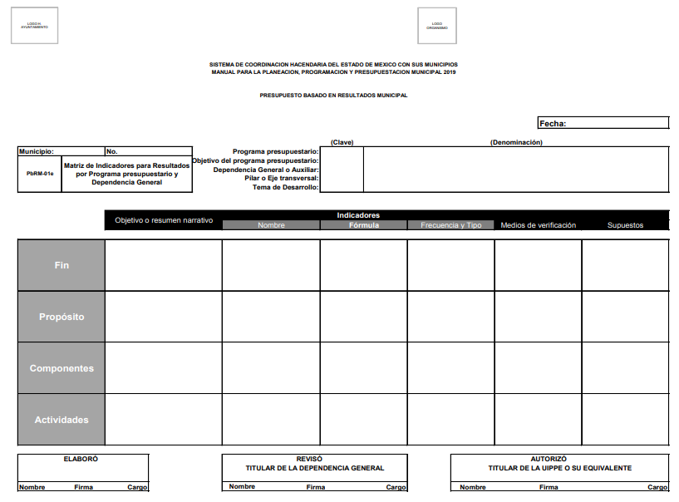
Formato PbRM-02a
Denominado “Calendarización de metas de actividad”, el cual tiene por objeto identificar trimestralmente las cantidades de las metas programadas anuales por proyecto mismas que debieron plasmarse en el formato PbRM-01c, tal como se aprecia en la imagen siguiente:
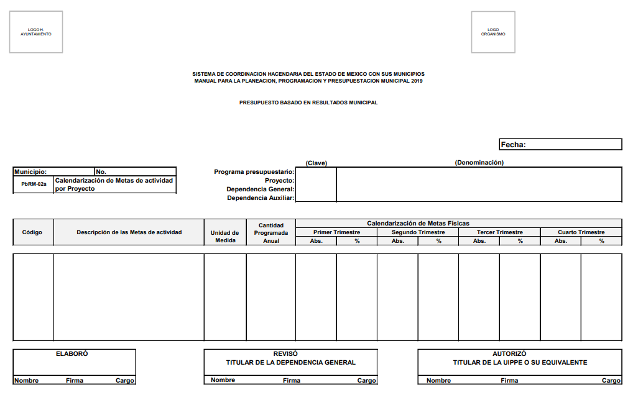
Formato PbRM-03a
Denominado “Ingreso detallado”, el cual tiene por objeto registrar los ingresos estimados a nivel concepto y distribución de manera mensual, sirviendo de sustento la imagen:

Formato PbRM-03b
Denominado “Caratula de Presupuesto de Ingresos”, en el cual se deberán registrar los importes del formato PbRM I-01 de acuerdo al tipo de ingreso:
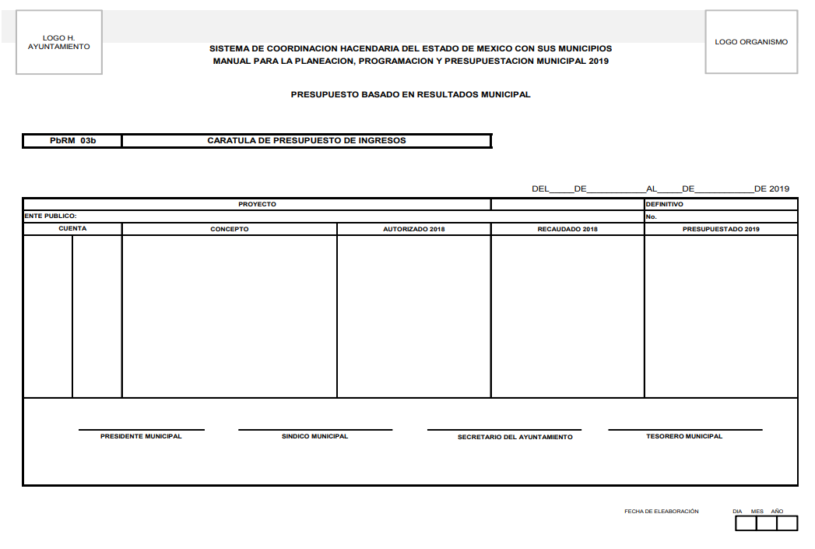
Formato PbRM-04a
Denominado “Presupuesto de Egresos Detallado”, en el cual se deberán registrar los proyectos por partida del gasto los que tendrán que coincidir con los formatos del Programa Anual en su estructura programática y gasto estimado por proyecto, sirviendo de sustento la imagen:


Formato PbRM-04b
Denominado “Presupuesto de Egresos por Objeto del Gasto y Dependencia General”, en el cual se integrarán los conceptos por partida específica y concentra la suma del formato PbRM-04ª:


Formato PbRM-04c
Denominado “Egreso Global Calendarizado”, en el cual deberá contener la suma del formato antes citado, tal como se aprecia a continuación:


Formato PbRM-04d
Denominado “Carátula de Presupuesto de Egresos”, en el cual deberá registrar los importes del formato anterior pues se vincula con la información del Presupuesto de Egresos, tal como se muestra enseguida:


Formato PbRM-05
Denominado “Tabulador de Sueldos”, éste debe coincidir con el Capítulo 1000 contenido en el formato PbRM-04d:


Formato PbRM-06
Denominado “Programa Anual de Adquisiciones”, éste considera las adquisiciones de bienes y servicios de los proyectos, reflejados en los Capítulos 2000, 3000 y 5000, tal como se aprecia a continuación:


Formato PbRM-07a y PbRM-07a
Denominados “Programa Anual de Obra” y “Programa Anual de Reparaciones y Mantenimiento”, respectivamente éstos corresponden al importe del Capítulo 6000 de Inversión Pública contenido en la Carátula de Presupuesto de Egresos:



En ese sentido, tenemos que a la información solicitada le reviste el carácter de información pública, ello de acuerdo a que los formatos solicitados por el particular, son generados por EL SUJETO OBLIGADO a fin de poder integrar tanto el anteproyecto del presupuesto de egresos aprobado como el ejercido, mismos que de acuerdo a los formatos insertos en párrafos anteriores, deben ser requisitados con el nombre, firma y sello de la área administrativa que los elaboró, ya que les reviste la calidad de públicos al ser considerados como un acto administrativo que al ser realizado por un servidor público en ejercicio de sus funciones de derecho público, en términos del artículo 57 del Código de Procedimientos Administrativos del Estado de México, supletorio a la de la Ley de Transparencia y Acceso a la Información Pública del Estado de México y Municipios.
En ese tenor, es de resaltar que los Sujetos Obligados tienen como obligación de transparencia común el publicar la información financiera sobre el presupuesto que les es asignado, pues a la sociedad le interesa saber cuánto y cómo se distribuyeron los recursos económicos; esto de conformidad con lo establecido en el artículo 92, fracción XXV de la Ley de Transparencia y Acceso a la Información Pública del Estado de México y Municipios que a la letra reza:
“Artículo 92. Los sujetos obligados deberán poner a disposición del público de manera permanente y actualizada de forma sencilla, precisa y entendible, en los respectivos medios electrónicos, de acuerdo con sus facultades, atribuciones, funciones u objeto social, según corresponda, la información, por lo menos, de los temas, documentos y políticas que a continuación se señalan:
…
XXV. La información financiera sobre el presupuesto asignado, así como los informes del ejercicio trimestral del gasto, en términos de la Ley General de Contabilidad Gubernamental y demás disposiciones jurídicas aplicables;”
De manera adicional a todo lo anterior, es de señalar que los formatos requeridos por EL RECURRENTE de conformidad con lo establecido en el artículo 47 de la Ley de Fiscalización Superior del Estado de México, serán los Presidentes Municipales y los Síndicos quienes estarán obligados a informar al Órgano Superior, a más tardar el 25 de febrero de cada año, el Presupuesto de Egresos Municipal que haya aprobado el Ayuntamiento correspondiente; por ello, este Órgano Garante determina dable ordenar la entrega de los formatos del presupuesto basado en resultados municipal que han quedado establecidos en el presente estudio y que integran el anteproyecto del presupuesto de egresos aprobado para el ejercicio fiscal de 2019 y el ejercido al primer trimestre del presente año; por ello, para determinar la entrega precisa de la información EL SUJETO OBLIGADO a fin de dar cumplimiento a lo anterior deberá tomar en cuenta el cuadro siguiente con los formatos considerados faltantes:
FORMATO/ÁREA | PbRM-01a | PbRM-01b | PbRM-01c | PbRM-01d | PbRM-01d | PbRM-02a | PbRM-03a | PbRM-03b | PbRM-04a | PbRM-04b | PbRM-04c | PbRM-04d | PbRM-05 | PbRM-06 | PbRM-07a | PbRM-07b
Presidencia Municipal | √ | √ | √ | √ | √ | √ | X | X | X | X | X | X | X | X | X | X
Secretaría Particular | √ | √ | √ | √ | √ | √ | X | X | X | X | X | X | X | X | X | X
Secretaría Particular Adjunta | X | X | X | X | X | X | X | X | X | X | X | X | X | X | X | X
Secretaría Técnica | √ | √ | √ | √ | √ | √ | X | X | X | X | X | X | X | X | X | X
Secretaría Técnica del Consejo Municipal de Seguridad | X | X | X | X | X | X | X | X | X | X | X | X | X | X | X | X
Unidad de Transparencia y Mejora Regulatoria | √ | √ | √ | √ | √ | √ | X | X | X | X | X | X | X | X | X | X
Dirección de Gobierno Digital | √ | √ | √ | √ | √ | √ | X | X | X | X | X | X | X | X | X | X
Dirección de Comunicación Social | √ | √ | √ | √ | √ | √ | X | X | X | X | X | X | X | X | X | X
Secretaría del Ayuntamiento | √ | √ | √ | √ | √ | √ | X | X | X | X | X | X | X | X | X | X
Oficialías de Registro Civil | √ | √ | √ | √ | √ | √ | X | X | X | X | X | X | X | X | X | X
Oficialía Mediadora y Conciliadora | √ | √ | √ | √ | √ | √ | X | X | X | X | X | X | X | X | X | X
Oficialía Calificadora | X | X | X | X | X | X | X | X | X | X | X | X | X | X | X | X
Tesorería Municipal | √ | √ | √ | √ | √ | √ | X | X | X | X | X | X | X | X | X | X
Coordinación de Administración y Recursos Materiales | √ | √ | √ | √ | √ | √ | X | X | X | X | X | X | X | X | X | X
Coordinación de Eventos | √ | √ | √ | √ | √ | √ | X | X | X | X | X | X | X | X | X | X
Contraloría Municipal | √ | √ | √ | √ | √ | √ | X | X | X | X | X | X | X | X | X | X
Consejería Jurídica | √ | √ | √ | √ | √ | √ | X | X | X | X | X | X | X | X | X | X
Unidad de Información, Planeación, Programación y Evaluación | √ | √ | √ | √ | √ | √ | X | X | X | X | X | X | X | X | X | X
Dirección de Obras Públicas | √ | √ | √ | √ | √ | √ | X | X | X | X | X | X | X | X | X | X
Dirección de Desarrollo Social | √ | √ | √ | √ | √ | √ | X | X | X | X | X | X | X | X | X | X
Coordinación de la Mujer | √ | √ | √ | √ | √ | √ | X | X | X | X | X | X | X | X | X | X
Coordinación de Asuntos Indígenas | √ | √ | √ | √ | √ | √ | X | X | X | X | X | X | X | X | X | X
Coordinación de la Juventud | X | X | X | X | X | X | X | X | X | X | X | X | X | X | X | X
Dirección de Desarrollo Agropecuario | √ | √ | √ | √ | √ | √ | X | X | X | X | X | X | X | X | X | X
Dirección de Seguridad Pública Municipal | √ | √ | √ | √ | √ | √ | X | X | X | X | X | X | X | X | X | X
Unidad de Protección Civil y Bomberos | √ | √ | √ | √ | √ | √ | X | X | X | X | X | X | X | X | X | X
Dirección de Desarrollo Urbano | √ | √ | √ | √ | √ | √ | X | X | X | X | X | X | X | X | X | X
Dirección de Ecología | √ | √ | √ | √ | √ | √ | X | X | X | X | X | X | X | X | X | X
Dirección de Servicios Públicos | X | X | X | X | X | X | X | X | X | X | X | X | X | X | X | X
Coordinación de Alumbrado | √ | √ | √ | √ | √ | √ | X | X | X | X | X | X | X | X | X | X
Coordinación de Parques y Jardines | √ | √ | √ | √ | √ | √ | X | X | X | X | X | X | X | X | X | X
Coordinación de Recolección de Basura | X | X | X | X | X | X | X | X | X | X | X | X | X | X | X | X
Coordinación de Panteones | √ | √ | √ | √ | √ | √ | X | X | X | X | X | X | X | X | X | X
Coordinación de Maquinaria y Parque Vehicular | X | X | X | X | X | X | X | X | X | X | X | X | X | X | X | X
Dirección de Fomento y Desarrollo Económico | √ | √ | √ | √ | √ | √ | X | X | X | X | X | X | X | X | X | X
Coordinación del Rastro Municipal | √ | √ | √ | √ | √ | √ | X | X | X | X | X | X | X | X | X | X
Dirección de Participación Ciudadana y Gestión Social | √ | √ | √ | √ | √ | √ | X | X | X | X | X | X | X | X | X | X
Dirección de Educación y Cultura | √ | √ | √ | √ | √ | √ | X | X | X | X | X | X | X | X | X | X
Dirección de Catastro | √ | √ | √ | √ | √ | √ | X | X | X | X | X | X | X | X | X | X
Dirección de Gobernación | √ | √ | √ | √ | √ | √ | X | X | X | X | X | X | X | X | X | X
Coordinación de Transporte | √ | √ | √ | √ | √ | √ | X | X | X | X | X | X | X | X | X | X
Dirección de Turismo | √ | √ | √ | √ | √ | √ | X | X | X | X | X | X | X | X | X | X
Dirección de Salud | √ | √ | √ | √ | √ | √ | X | X | X | X | X | X | X | X | X | X
Defensoría Municipal de los Derechos Humanos | √ | √ | √ | √ | √ | √ | X | X | X | X | X | X | X | X | X | X
Primera Regiduría | √ | √ | √ | √ | √ | √ | X | X | X | X | X | X | X | X | X | X
Segunda Regiduría | √ | √ | √ | √ | √ | √ | X | X | X | X | X | X | X | X | X | X
Tercera Regiduría | √ | √ | √ | √ | √ | √ | X | X | X | X | X | X | X | X | X | X
Cuarta Regiduría | √ | √ | √ | √ | √ | √ | X | X | X | X | X | X | X | X | X | X
Quinta Regiduría | √ | √ | √ | √ | √ | √ | X | X | X | X | X | X | X | X | X | X
Sexta Regiduría | √ | √ | √ | √ | √ | √ | X | X | X | X | X | X | X | X | X | X
Séptima Regiduría | √ | √ | √ | √ | √ | √ | X | X | X | X | X | X | X | X | X | X
Octava Regiduría | √ | √ | √ | √ | √ | √ | X | X | X | X | X | X | X | X | X | X
Novena Regiduría | √ | √ | √ | √ | √ | √ | X | X | X | X | X | X | X | X | X | X
Décima Regiduría | √ | √ | √ | √ | √ | √ | X | X | X | X | X | X | X | X | X | X
Sindicatura | √ | √ | √ | √ | √ | √ | X | X | X | X | X | X | X | X | X | X
Organismo ODAPAS | X | X | X | X | X | X | X | X | X | X | X | X | X | X | X | X
Sistema DIF | X | X | X | X | X | X | X | X | X | X | X | X | X | X | X | X
Dónde: √ significa que entrego y X corresponde a los faltantes.
Atento a lo anterior, se determina que las razones o motivos de inconformidad devienen fundadas; por lo que, resulta procedente de conformidad con el artículo 186 fracción II de la Ley de Transparencia y Acceso a la Información Pública del Estado de México y Municipios, MODIFICAR la respuesta proporcionada por EL SUJETO OBLIGADO y se le ordena atienda la solicitud de información 00048/TEMASCALC/IP/2019 haciendo entrega de la información que ha quedado precisada en el presente estudio.
Así, con fundamento en lo prescrito en los artículos 5, párrafos vigésimo segundo, vigésimo tercero y vigésimo cuarto, fracciones IV y V, de la Constitución Política del Estado Libre y Soberano de México y los artículos 2, fracción II, 9, 29, 36, fracciones I y II, 176, 178, 179, 181, 185, fracción I, 186 y 188 de la Ley de Transparencia y Acceso a la Información Pública del Estado de México y Municipios, este Pleno:
RESUELVE
PRIMERO. Resultan fundadas las razones o motivos de inconformidad planteadas por EL RECURRENTE, en términos del Considerando QUINTO de la presente resolución.
SEGUNDO. Se MODIFICA la respuesta del SUJETO OBLIGADO otorgada a la solicitud de información número 00048/TEMASCALC/IP/2019, en términos del Considerando QUINTO, de la presente resolución, y haga entrega al RECURRENTE, vía SAIMEX, de:
“El Programa Operativo Anual; así como la Matriz de Indicadores para Resultados por Programa Presupuestario y Dependencia Genera de 2019l; así como los formatos del Presupuesto Basado en Resultados Municipal que informen el avance trimestral de los meses de enero a marzo de 2019, considerados faltantes.

Para el caso de que EL SUJETO OBLIGADO no cuente con la información de la que se ordena su entrega; deberá hacer del conocimiento del RECURRENTE del Acuerdo de Inexistencia que emita su Comité de Transparencia de conformidad con los artículos 19, 169 y 170 de la Ley de Transparencia y Acceso a la Información Pública del Estado de México y Municipios.

Asimismo, en el supuesto de que EL SUJETO OBLIGADO no cuente con los programas operativos anuales por sub áreas deberá hacerlo de conocimiento del RECURRENTE.”

TERCERO. Notifíquese al Titular de la Unidad de Transparencia del SUJETO OBLIGADO, para que conforme a los artículos 186, último párrafo y 189, párrafo segundo de la Ley de Transparencia y Acceso a la Información Pública del Estado de México y Municipios, dé cumplimiento a lo ordenado dentro del plazo de diez días hábiles, debiendo informar a este Instituto en un plazo de tres días hábiles siguientes sobre el cumplimiento dado a la presente resolución.
CUARTO. Notifíquese al RECURRENTE la presente resolución.
QUINTO. Hágase del conocimiento del RECURRENTE que de conformidad con lo establecido en el artículo 196 de la Ley de Transparencia y Acceso a la Información Pública del Estado de México y Municipios, podrá impugnarla vía Juicio de Amparo en los términos de las leyes aplicables.
ASÍ LO RESUELVE, POR UNANIMIDAD DE VOTOS EL PLENO DEL INSTITUTO DE TRANSPARENCIA, ACCESO A LA INFORMACIÓN PÚBLICA Y PROTECCIÓN DE DATOS PERSONALES DEL ESTADO DE MÉXICO Y MUNICIPIOS, CONFORMADO POR LOS COMISIONADOS ZULEMA MARTÍNEZ SÁNCHEZ, EVA ABAID YAPUR, JOSÉ GUADALUPE LUNA HERNÁNDEZ, JAVIER MARTÍNEZ CRUZ Y LUIS GUSTAVO PARRA NORIEGA; EN LA TRIGÉSIMA SEGUNDA SESIÓN ORDINARIA CELEBRADA EL DÍA CUATRO DE SEPTIEMBRE DE DOS MIL DIECINUEVE, ANTE EL SECRETARIO TÉCNICO DEL PLENO, ALEXIS TAPIA RAMÍREZ.
Zulema Martínez Sánchez
Comisionada Presidenta
(RÚBRICA)
Eva Abaid Yapur  Comisionada  (RÚBRICA) | José Guadalupe Luna Hernández  Comisionado  (RÚBRICA)
Javier Martínez Cruz  Comisionado  (RÚBRICA) | Luis Gustavo Parra Noriega  Comisionado  (RÚBRICA)
Alexis Tapia Ramírez
Secretario Técnico del Pleno
(RÚBRICA)

Esta hoja corresponde a la resolución de fecha cuatro de septiembre de dos mil diecinueve, emitida en el recurso de revisión 04497/INFOEM/IP/RR/2019.
YSM/AMV

El formato PbRM-01e “Matriz de Indicadores para Resultados por Programa presupuestario y Dependencia General”, tiene una relación con el formato PbRM-01d.Su finalidad consiste en conjuntar la totalidad de los indicadores que permitan identificar el logro o beneficio que se espera alcanzar, y que a través de los procesos de evaluación, se medirán para conocer el nivel de cumplimiento de los objetivos y metas de cada uno de los Programas presupuestarios que comprende el programa anual del ejercicio fiscal 2019.
Consultable en: https://legislacion.edomex.gob.mx/sites/legislacion.edomex.gob.mx/files/files/pdf/gct/2018/nov065.pdf
Consultable en: https://www.osfem.gob.mx/04_Normatividad/doc/Normatividad/2019/19.-LineamInfMensualMpal_2019.pdf
“Artículo 285.- El Presupuesto de Egresos del Estado es el instrumento jurídico, de política económica y de política de gasto, que aprueba la Legislatura conforme a la iniciativa que presenta el Gobernador, en el cual se establece el ejercicio, control del gasto público y evaluación del desempeño de las Dependencias, Entidades Públicas, Organismos Autónomos, Poderes Legislativo y Judicial y de los Municipios a través de los programas derivados del Plan de Desarrollo del Estado de México, durante el ejercicio fiscal correspondiente, así como de aquellos de naturaleza multianual propuestos por la Secretaría. El gasto total aprobado en el Presupuesto de Egresos, no podrá exceder al total de los ingresos autorizados en la Ley de Ingresos. En el caso de los municipios, el Presupuesto de Egresos, será el que se apruebe por el Ayuntamiento. En la aprobación del presupuesto de egresos de los municipios, los ayuntamientos determinarán la remuneración que corresponda a cada empleo, cargo o comisión. …”
Artículo 57.- Son documentos públicos aquéllos cuya formulación está encomendada por ley, dentro de los límites de sus facultades, a las personas dotadas de fe pública y los expedidos por servidores públicos en el ejercicio de sus funciones. La calidad de públicos se demuestra por la existencia regular, sobre los documentos, de sellos, firmas u otros signos exteriores que, en su caso, prevengan las leyes, salvo prueba en contrario.

